NOUTATI
DIN
LUMEA CALCULATOARELOR

DISPOZITIVE DE INTRARE

* Tastatura care merge cu energie solara
Logitech a decis sa exploateze energia alternativa creand prima tastatura solara din lume, Wireless Solar Keyboard K750, prezentata chiar de Ziua Mondiala a Soarelui (21 iunie).

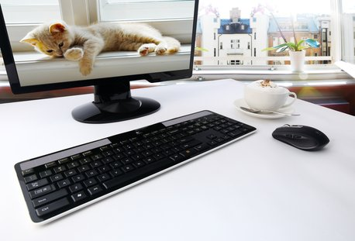

Tastatura se incarca singura oriunde exista o sursa de lumina – atat lumina solara, cat si lumina ambientala - si ramane incarcata cel putin 3 luni in intuneric total.
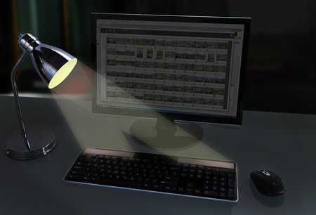

* Lenovo N5902 - tastatură HTPC cu taste iluminate şi trackpad optic

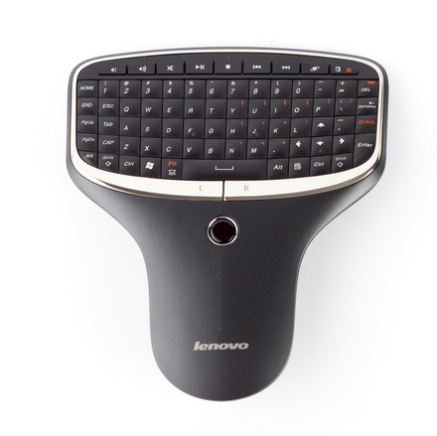
Tastatura este iluminată si insotita de un trackpad optic pentru funcţia de mouse si un mini-adaptor USB wireless, cu rază de acţiune de până la 10 metri.

* Microsoft Explorer Touch Mouse – adio rotiţei
de scroll

Microsoft Explorer Touch Mouse abandonează obişnuita rotiţă de scroll în favoarea unei suprafeţe sensibilă la atingere, care permite derularea documentelor pe verticală şi orizontală.

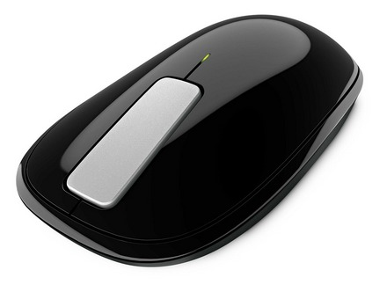

Bazat pe o versiune îmbunătăţită a tehnologiei touch strip, Explorer Touch Mouse permite ajustarea incrementală a vitezei de scroll. Senzorul optic foloseşte tehnologie BlueTrack, recunoscută pentru rezoluţia de lucru ridicată şi precizia oferită. Având în componenţă un senzor CMOS şi sursă de lumină albastră, tehnologia BlueTrack poate da rezultate bune pe suprafeţe "dificile", cum sunt cele cu finisaj lucios.

* Logitech Wireless Touchpad - un înlocuitor
pentru mouse

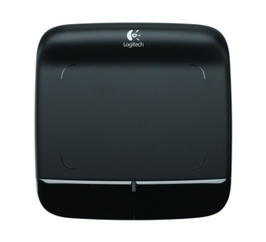

* Tastatura virtuală Magic Cube pentru un birou
cât mai liber

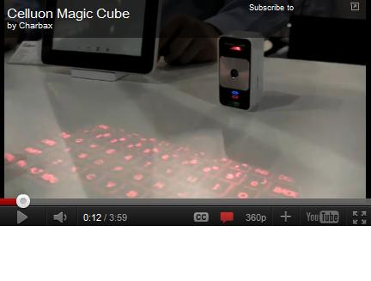
Prin intermediul unui dispozitiv dotat cu un micro-proiector, tastatura virtuală este proiectată prin raze laser şi infraroşu pe suprafaţa de lucru.
Dispozitivul se conectează la PC / smartphone Android / iOS prin Bluetooth sau USB 2.0, are o formă cubică. Dimensiunile sale sunt de 38 x 75 x 29 mm şi masa de 200 de grame.
Pot fi detectate până la 400 de caractere pe minut în modul "typing", dar "tastatura" se poate şi metamorfoza în mouse multi-touch printr-o simplă combinaţie de "taste". În acest caz, suprafaţa de proiecţie devine echivalentul unui Touch-Pad.

* Canon a inventat mouse-ul cu calculator integrat

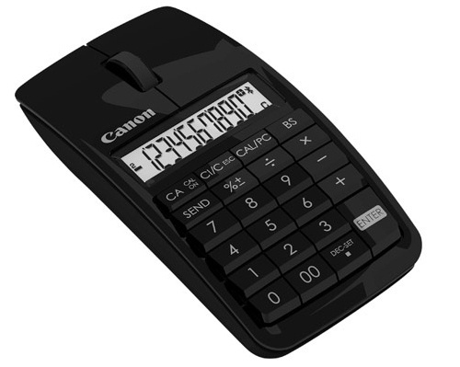

Pentru se ridica la rangul denumirii, mouse-ul cu calculator este înzestrat cu tehnologii relativ scumpe: comunică prin Bluetooth cu PC-ul şi deplasează precis cursorul, mulţumită senzorului laser. Pad-ul numeric poate fi blocat pentru a nu se apăsa accidental.
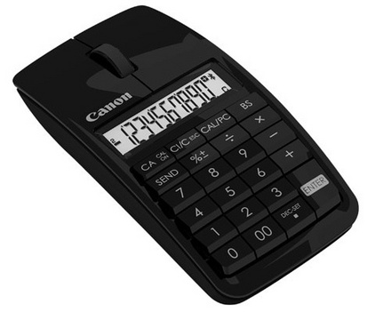

* Cameră web de la Panasonic – supraveghere wireless de oriunde

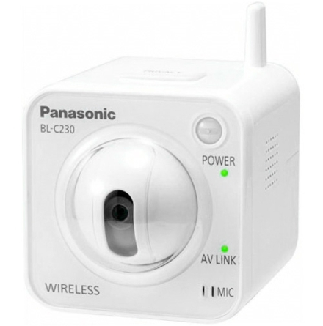

Camera Panasonic BL-C230 nu se laudă cu rezoluţie înaltă, însă poate transmite flux video continuu la rezoluţia 640x480. Ea nu are nevoie de cablu de reţea, datele fiind transmise cu ajutorul reţelei wireless. Sunetul este oferit de microfonul încorporat. Ea se remarcă prin senzorii de căldură, de mişcare şi de zgomot care pot declanşa înregistrarea video sau captura unei imagini care este transmisă apoi către o adresă e-mail.
Globul ce adăposteşte senzorul este mobil şi permite îndreptarea camerei în direcţia dorită de utilizator. Acesta se poate afla la capătul celălalt al Pământului, controlul fiind realizat printr-o interfaţă web.
Aplicaţia cu care este livrată camera permite accesarea a 16 dispozitive similare în casă. Cei care doresc mărirea imaginii au la dispoziţie un zoom digital 3x, mai mult sau mai puţin util.

* Sony VAIO SE - cel mai uşor laptop de 15”

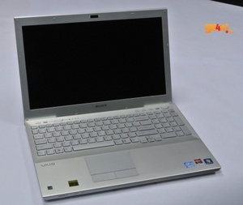

Carcasa din aliaj de magneziu face laptopul foarte uşor. Greutatea sa scade astfel sub 2 kg, o performanţă demnă de notat.
Tastatura este iluminată iar LED-urile se aprind cu mai multe intensităţi în funcţie de lumina.

* O cameră foto „aruncata in aer”, face poze
la 360 grade

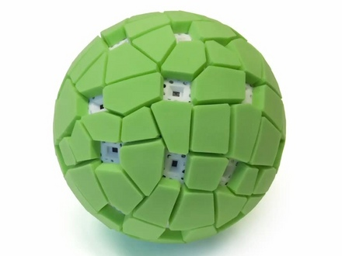

Cu forma unei mingi confecţionate din spumă poliuretanică şi echipată cu nu mai puţin de 36 camere foto individuale, organizate într-o configuraţie care permite acoperirea unui câmp vizual de 360°, Throwable Panoramic Ball Camera pare alegerea perfectă pentru amatorii de fotografii panoramice.
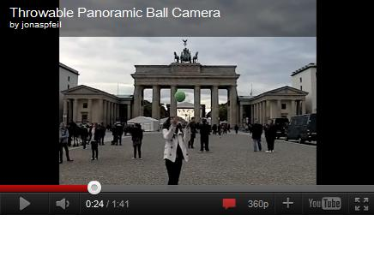
Dispozitivul nu necesită instalarea de trepiede sau alte accesorii ajutătoare, iar pentru a-l activa trebuie doar să îl propulsăm la o înălţime suficient de mare pentru obţinerea unui câmp vizual neobstrucţionat.
În afară de carcasa cu un design foarte ingenios, dispozitivul are în componenţă numai componente preluate din telefoane mobile. Cele 36 camere foto sunt prevăzute cu senzori de 2 MP, ataşaţi unor obiective cu lentile fixe.
Procesul de captură este activat cu ajutorul unui accelerometru, atunci când dispozitivul a atins înălţimea maximă şi se află într-o stare de repaus relativ.
Calitatea pozelor obţinute este destul de bună în prezenţa luminii solare, dar performanţele scad drastic odată cu apropierea serii.

IOAN DIANA, cls. a IX-a E,
Colegiul National de Informatica Tudor Vianu

